**Как применяется правило «нулевого дохода» при назначении единого пособия?**

Единое пособие введено с 2023 года и устанавливается с учетом доходов и имущества семьи.  При определении среднедушевого дохода семьи применяется правило «нулевого дохода».

Данное правило предполагает, что у трудоспособных членов семьи должен быть официальный заработок (стипендии, доходы от трудовой или предпринимательской деятельности, пенсии и пособия) либо уважительная причина его отсутствия.

Сведения о доходах учитываются за 12 месяцев, но отсчет этого периода начинается за 1 месяц до даты подачи заявления.

О том, как работает правило нулевогодохода, - в карточках.

Если в течение года какой-либо доход был даже на протяжении небольшого периода, он учитывается при оценке доходов семьи для назначения единого пособия. Если дохода не было, то 10 из 12 месяцев расчётного периода должны быть закрыты объективными причинами отсутствия дохода.

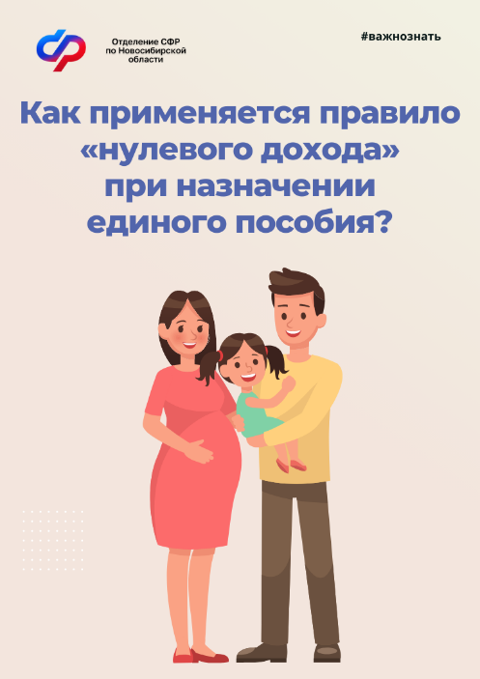 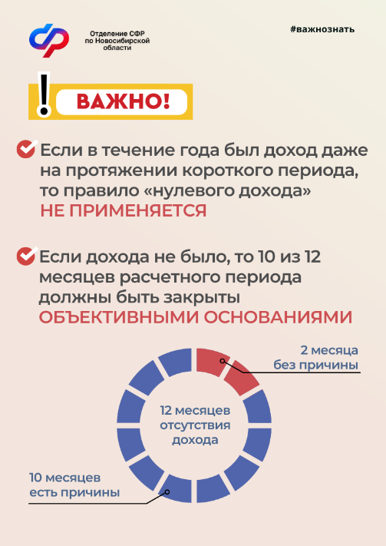 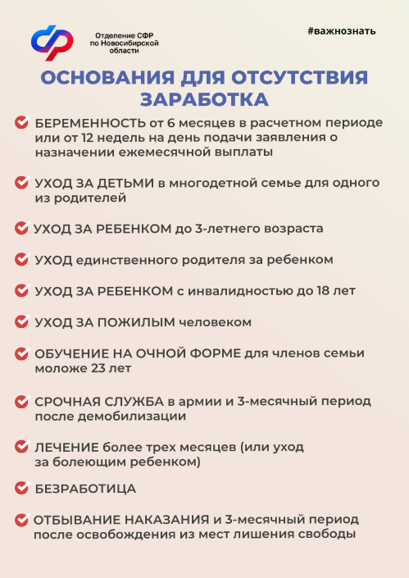

Пресс-служба отделения СФР по Новосибирской области